**BÀI THỰC HÀNH 3**

1. **Bạn hãy chạy tất cả các lệnh hướng dẫn ở trên và chụp lại màn hình kết quả.**

* Connect.php

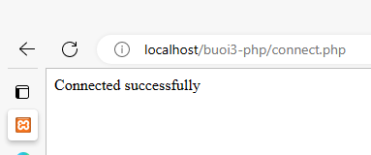

* **Con_dp.php**

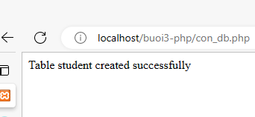

* Viết vài lệnh sau dán vào phần SQL trong phpmyadmin để tạo 1 số dòng dữ liệu cho bảng student.

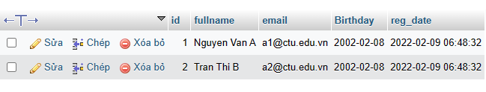

* taidulieu_bang.php

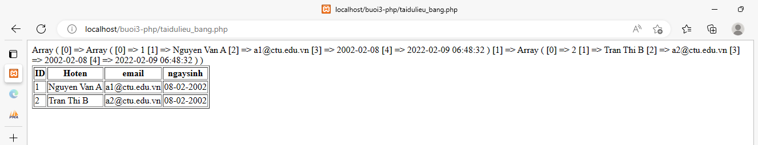

* formnhap.php

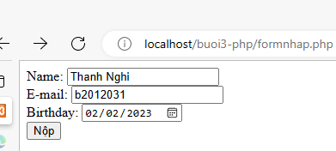

* luu.php

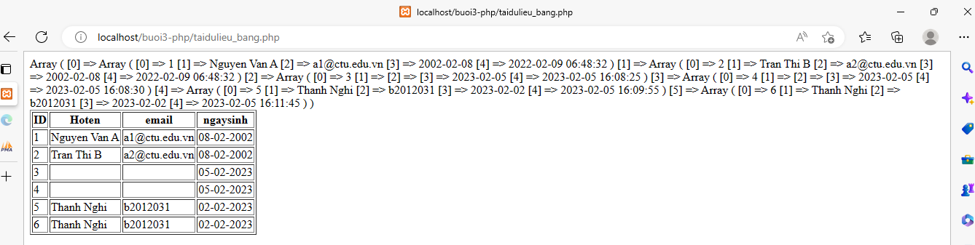

* taidulieu_bang1.php

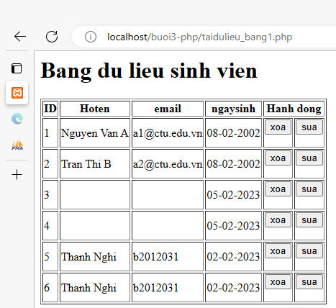

* form_sua.php
* sua.php

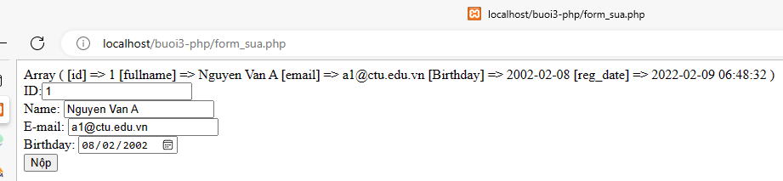

* xoa.php

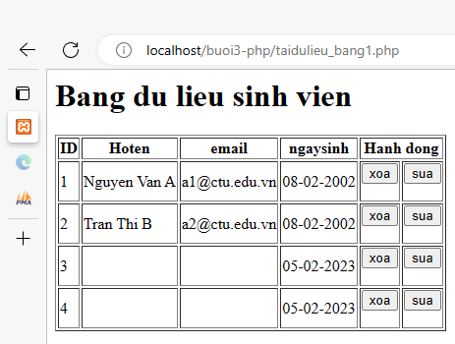

1. **Từ code kết nối với MySQL, bạn hãy tìm và trình bày code kết nối với các hệ quản trị CSDL khác như Oracle, SQL server, SQLite.**

// Create connection

$conn = new mysqli($servername, $username, $password, $dbname);

// Check connection

if ($conn-&gt;connect_error) {

  die(&quot;Connection failed: &quot; . $conn-&gt;connect_error);

}

1. **Cho biết class mysqli để hỗ trợ thực hiện những điều gì. Hãy liệt kê và mô tả các phương thức trong class mysqli (tham khảo ở hoặc các tài liệu khác mà bạn tìm được).**

**MySQLi** (hay MySQL Improved) extension là một phần mở rộng (còn được gọi là thư viện hay mô-đun) được phát triển dành cho ngôn ngữ PHP giúp lập trình viên có thể dễ dàng kết nối tới cơ sở dữ liệu MySQL. Thông Thường thì **MySQL extension** sẽ được cài đặt mặc định khi bạn cài PHP trên máy tính.

<https://hoclaptrinh.vn/posts/mysqli-la-gi#:~:text=MySQLi%20(hay%20MySQL%20Improved)%20extension,cài%20PHP%20trên%20máy%20tính>.

## ****Hàm MySQLi trong PHP - Hàm mysqli_connect trong PHP****

Hàm kết nối mysql trong PHP được sử dụng để kết nối với máy chủ cơ sở dữ liệu MySQL.

Nó có cú pháp sau.

<? php;

$ db_handle = mysqli_connect ($ db_server_name, $ db_user_name, $ db_password);

?>

Trong đó:

* “$ Db_handle” là biến tài nguyên kết nối cơ sở dữ liệu.
* “Mysqli_connect (…)” là hàm để kết nối cơ sở dữ liệu php
* “$ Server_name” là tên hoặc địa chỉ IP của máy chủ lưu trữ máy chủ MySQL.
* “$ User_name” là tên người dùng hợp lệ trong máy chủ MySQL.
* “$ Password” là mật khẩu hợp lệ được liên kết với tên người dùng trong máy chủ MySQL.

## ****Hàm MySQLi trong PHP - Hàm mysqli_select_db trong PHP****

Hàm mysqli_select_db được sử dụng để chọn cơ sở dữ liệu.

Hàm này có cú pháp như sau:

<? php

mysqli_select_db ($ db_handle, $ database_name);

?>

 Trong đó,

* “Mysqli_select_db (…)” là hàm lựa chọn cơ sở dữ liệu trả về true hoặc false
* “$ Database_name” là tên của cơ sở dữ liệu
* “$ Link_identifier” là tùy chọn, nó được sử dụng để chuyển vào liên kết kết nối máy chủ

## ****Hàm MySQLi trong PHP- Hàm mysqli_query trong PHP****

Hàm mysqli_query được sử dụng để thực thi các truy vấn SQL .

Hàm có thể được sử dụng để thực thi các kiểu truy vấn sau đây;

* Insert
* Select
* Update
* delete

Hàm này có cú pháp sau.

<? php

mysqli_query ($ db_handle, $ query);

?>

 Trong đó,

* “Mysqli_query (…)” là hàm thực thi các truy vấn SQL.
* “$ Query” là truy vấn SQL được thực thi
* “$ Link_identifier” là tùy chọn, nó có thể được sử dụng để chuyển vào liên kết kết nối máy chủ

>>> Đọc thêm: 2 phút nằm lòng về**[cú pháp cơ bản trong PHP](https://t3h.com.vn/tin-tuc/cu-phap-co-ban-trong-php)**

## ****Hàm mysqli_num_rows trong PHP****

Hàm mysqli_num_rows được sử dụng để lấy số hàng được trả về từ một truy vấn chọn.

Nó có cú pháp sau.

<? php

mysqli_num_rows ($ result);

?>

Trong đó,

* “Mysqli_num_rows (…)” là hàm đếm hàng
* “$ Result” là tập kết quả mysqli_query

## ****Hàm mysqli_fetch_array trong PHP****

Hàm mysqli_fetch_array được sử dụng để tìm nạp các mảng hàng từ tập kết quả truy vấn.

Nó có cú pháp sau.

<? php

mysqli_fetch_array ($ result);

?>

Trong đó,

* “Mysqli_fetch_array (…)” là hàm để tìm nạp các mảng hàng
* “$ Result” là kết quả được trả về bởi hàm mysqli_query.

## ****Hàm mysqli_close trong PHP****

Hàm mysqli_close được sử dụng để đóng một kết nối cơ sở dữ liệu đang mở.

Nó có cú pháp sau.

<? php

mysqli_close ($ db_handle);

?>

Trong đó,

* “Mysqli_close (…)” là hàm PHP
* “$ Link_identifier” là tùy chọn, nó được sử dụng để chuyển vào tài nguyên kết nối máy chủ

>>> Đọc thêm: [**Rest API trong PHP**](https://t3h.com.vn/tin-tuc/rest-api-trong-php) - Xây dựng một Rest API đơn giản trong PHP

## ****Đối tượng truy cập dữ liệu PDO trong PHP****

PDO là một lớp cho phép chúng ta thao tác các công cụ cơ sở dữ liệu khác nhau như MySQL, PostGres, MS SQL Server, v.v.

Đoạn mã dưới đây cho thấy phương pháp truy cập cơ sở dữ liệu bằng cách sử dụng đối tượng PDO.

Lưu ý: đoạn mã dưới đây giả định kiến ​​thức về ngôn ngữ SQL, mảng, xử lý ngoại lệ và vòng lặp foreach.

<?php

try {

$pdo = new PDO("mysql:host=localhost;dbname=my_personal_contacts", 'root', 'melody');

$pdo->setAttribute(PDO::ATTR_ERRMODE, PDO::ERRMODE_EXCEPTION);

$pdo->exec('SET NAMES "utf8"');

$sql_stmt = "SELECT * FROM `my_contacts`";

$result = $pdo->query($sql_stmt);

$result->setFetchMode(PDO::FETCH_ASSOC);

$data = array();

foreach ($result as $row) {

$data[] = $row;

}

print_r($data);

}

catch (PDOException $e) {

echo $e->getMessage();

}

?>

Trong đó,

* “Try {… catch…}” là khối xử lý ngoại lệ
* “$ Pdo = new PDO (“ mysql… ”tạo một phiên bản của đối tượng PDO và chuyển các trình điều khiển cơ sở dữ liệu, máy chủ và tên cơ sở dữ liệu, id người dùng và mật khẩu.
* “$ Pdo-> setAtt…” đặt thuộc tính chế độ lỗi PDO và chế độ ngoại lệ
* “$ Pdo-> execute ('SET NA…” đặt định dạng mã hóa

ODBC ODBC là từ viết tắt của Open Database Connectivity. Nó có cú pháp cơ bản sau.

<? php $ conn = odbc_connect ($ dsn, $ user_name, $ password); ?>

 Trong đó,

* “Odbc_connect” là hàm tích hợp sẵn trong PHP
* “$ Dsn” là tên nguồn dữ liệu ODBC.
* “$ User_name” là tùy chọn, nó được sử dụng cho tên người dùng ODBC
* "$ Password" là tùy chọn, nó được sử dụng cho mật khẩu ODBC

Trong ví dụ dưới đây, giả sử ta có;

* Đang sử dụng hệ điều hành Windows
* Bạn đã tạo một liên kết ODBC đến cơ sở dữ liệu Microsoft Access hướng bắc có tên là Northwind

Dưới đây là mã triển khai để truy cập dữ liệu ODBC

<?php

$dbh = odbc_connect('northwind', '', '');

if (!$dbh) {

exit("Connection Failed: " . $dbh);

}

$sql_stmt = "SELECT * FROM customers";

$result = odbc_exec($dbh, $sql_stmt);

if (!$result) {

exit("Error access records");

}

while (odbc_fetch_row($result)) {

$company_name = odbc_result($result, "CompanyName");

$contact_name = odbc_result($result, "ContactName");

echo "<b>Company Name (Contact Person):</b> $company_name ($contact_name) <br>";

}

odbc_close($dbh);

?>

[**https://t3h.com.vn/tin-tuc/ham-mysqli-trong-php**](https://t3h.com.vn/tin-tuc/ham-mysqli-trong-php)

1. **Trong tập tin connect.php, Bạn hãy cho biết ý nghĩa của phương thức die() và cách dùng.**

- Die() dùng để hiển thị ra một thông báo và không thực hiện các câu lệnh phía sau nó.

- Cách dùng: die(“message”);

1. **Trong tập tin taidulieu_bang.php có dùng phương thức fetch_assoc và fetch_all để lấy dữ liệu từ đối tượng $result. Ngoài 2 phương thức này, các bạn hãy liệt kê các phương thức khác trong mysqli có chức năng tương tự, và hãy chạy thử các phương thức này như các cách hiển thị dữ liệu cách 4, cách 5, cách 6… trong tập tin taidulieu_bang.php.**
2. **Phương thức header trong hàm luu.php để di chuyển đến trang khác sau khi chúng ta thực hiện xong các hành động nào đó (như di chuyển đến trang chủ khi xong hành động sửa/xóa,...).Hãy mô tả chi tiết cách sử dụng, và công dụng của header (Tham khảo ).**

* header trong PHP có cú pháp tổng quát như sau:

**php**

*copy*

header ( string $string [, bool $replace = true [, int $http_response_code ]] )

**Trong đó**:

* $string: Đây là biến quan trọng nhất và bắt buộc phải khai báo, biến này quyết định hành động mà server sẽ thực thi.
* $replace: tham số này được đặt mặc định là true, Tham số này quyết định chuỗi $string được replace hay là khai báo mới trong trường hợp khai báo nhiều header
* $http_responsecode: Đây là một trong các mã như : 301, 404,500,...
* Lưu ý: Để cho hàm hoạt động tốt thì các bạn nên đặt nó ở phía trên cùng của website

<https://toidicode.com/ham-header-trong-php-74.html>

1. **Vào CSDL qlsv, bạn hãy viết lệnh tạo thêm 1 bảng sau để có thêm thông tin về chuyên ngành (kiểu dữ liệu các bạn tự cho sao cho phù hợp):**

**major(id, name_major)**

**Và thêm cột khóa ngoại *major_id* vào bảng student**

**student(id, fullname, email, birthday, *major_id*)**

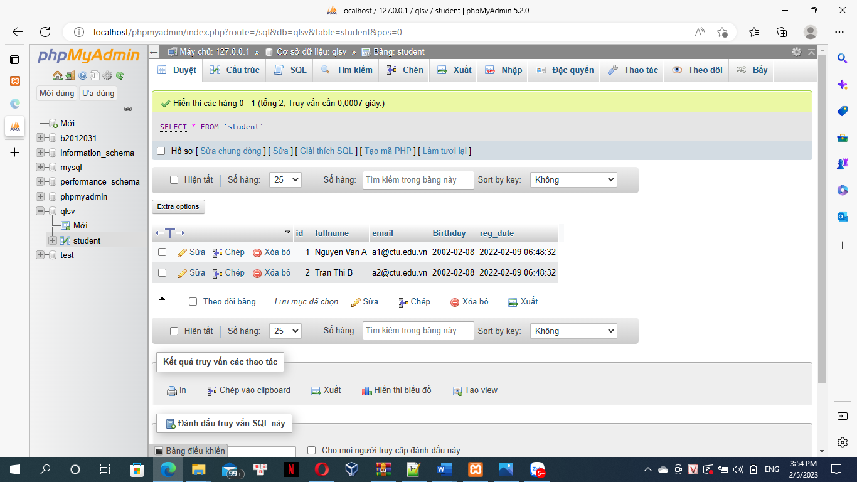

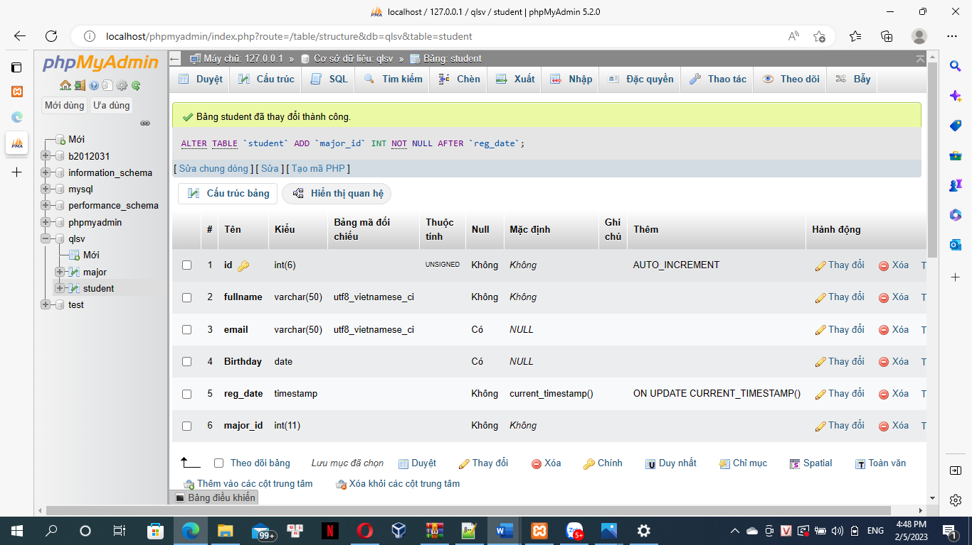

1. **Tạo các tập tin major_index.php, major_add.php, major_edit (và major_edit_save.php để thực hiện hành động sửa trên csdl), major.xoa để có các trang hiển thị danh sách, thêm, sửa, xóa đối với bảng major. Gợi ý: Tham khảo taidulieu_bang1.php, form_sua.php, sua.php, xoa.php**
2. **Cập nhật lại taidulieu_bang1.php thêm hiển thị mã chuyên ngành và tên chuyên ngành tương ứng của sinh viên. Gợi ý: các bạn sửa câu lệnh sql kết nối thêm bảng chuyên ngành.**
3. **Cập nhật tương ứng ở tập tin  formnhap.php, form_sua.php sau khi thêm phần nhập khóa ngoại dạng combobox lấy dữ liệu từ bảng major. Gợi ý: Select dữ liệu từ bảng major và đưa dạng list với tag option https://www.w3schools.com/tags/tag_option.asp**